请根据要求进行UML模型图设计，使用UML建模工具进行建模。

- 请分别使用UML的动态视图中的顺序图和通信图对在ATM取款最理想的场景进行建模。
用户在ATM（自动取款机）提取1000元人民币的最理想场景（卡内有余额5000，密码1234）如下描述：开始用户（张三）将银行卡插入到读卡器，读卡器读卡号，打开张三的账目对象，并初始化屏幕，屏幕提示输入PIN（密码），张三输入密码（1234），然后系统验证密码与帐户对象，发出相符的信息。ATM屏幕向张三提供选项，张三选择取款，然后屏幕提示张三输入取款金额，他选择了1000元RMB，系统启动账目对象进行核实，之后从帐户中取钱；系统启动一系列的账目对象要完成的过程。首先，验证张三的帐目至少有1000元RMB ，然后从中扣除1000元RMB，再让吐钱机提供1000元RMB现金，另外还需要让票据打印机提供取款凭据，最后让读卡器退卡。
顺序图：
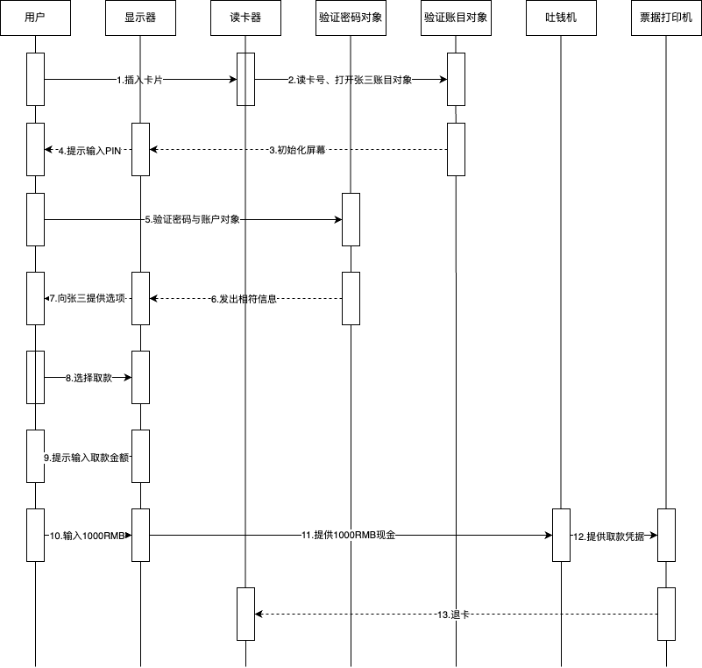
通信图：
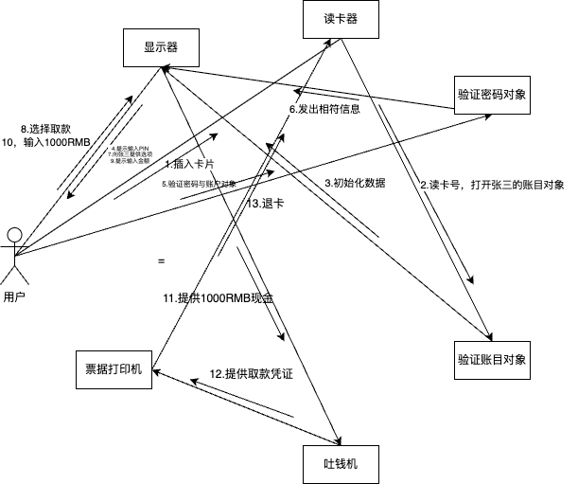

- 根据如下描述分别绘制顺序图和通信图。在某在线订房系统中，顾客输入房间套数、房间类型、入住时间、入住天数等信息，系统显示符合要求的房间号；顾客确定预订的房间，系统显示预付订金信息；顾客输入信用卡账号和密码，系统请求银行信用卡系统提供支付服务；银行信用卡系统验证用户信息并返回验证通过和支付成功消息；顾客请求系统打印预订单和收据，系统打印相关资料；预订结束。
顺序图：
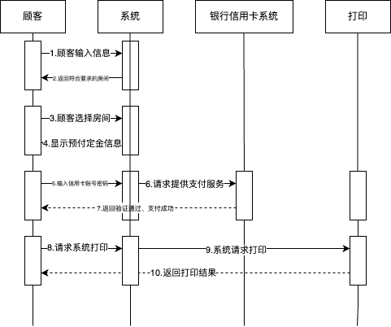
通信图：
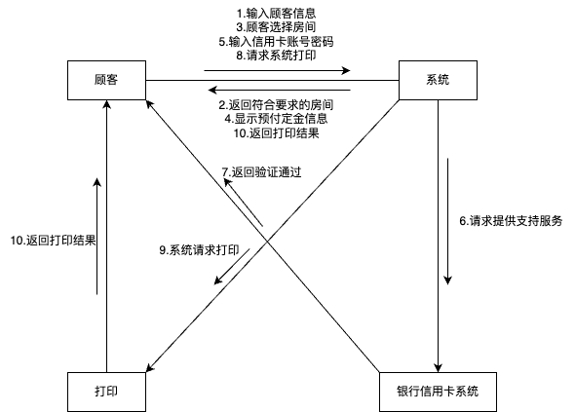

- 为下面打印文件时的工作流建模通信图：
- 用户通过计算机指定要打印的文件；
- 打印服务器根据打印机是否空闲，操作打印机打印文件；
- 如果打印机空闲，则打印机打印文件；
- 如果打印机忙，则将打印机消息存放在队列中等待。该系统共有四个对象Computer、PrintServer、Printer和Queue。
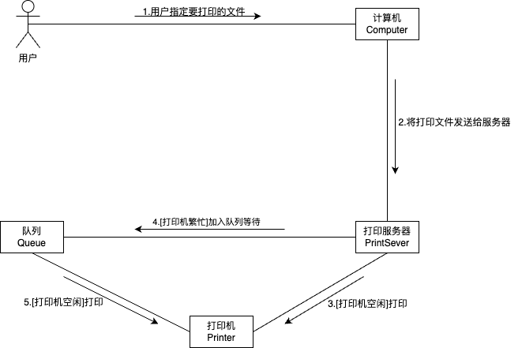

4. 进程管理如下：请画出进程管理的状态图
1）就绪 运行 阻塞三个状态
2）初态就绪; 程序运行结束后终态
3）就绪状态获得CPU时间片转为运行态；运行态时间片用完转为就绪态；运行态不满足所需资源转为阻塞态，阻塞态若资源满足则回到就绪态。
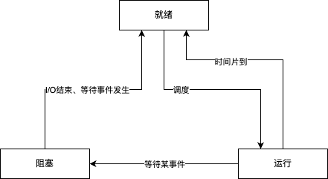

5. 某销售信息管理系统中销售部员工可以提交订单，刚提交的订单为“初始”状态；系统管理员可以处理订单，如果订单无误，则修改订单为“备货”状态，否则将订单退还给提交订单的销售部员工修改，员工此时可以取消订单；仓库管理员备货完毕后可将订单状态改为“发货”状态；销售部员工在确认客户已经收到货物后，可将订单改为“关闭”状态。
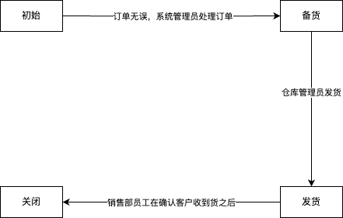
6. 请画出办理登机手续的活动图,并标明泳道。
旅客登机的过程一般如下:旅客进入侯机大厅后,首先要出示机票和身份证,当身份核对无误时,可以办理登机手续,得到登机牌;如果有行李,需要办理行李托运手续;通过安检后就可以登机了。
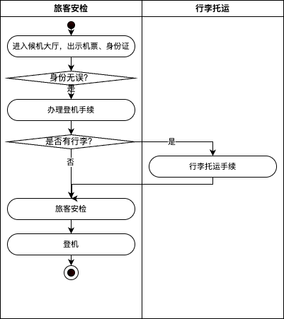

4. 根据以下描述绘制某订餐系统中顾客订餐过程的活动图（要求绘制泳道）：
(1) 顾客请求查看菜单；
(2) 系统显示菜单和今日特价；
(3) 顾客选菜；
(4) 系统显示订单和价格；
(5) 顾客确认订单；
(6) 系统显示可送餐时间；
(7) 顾客指定送餐时间、地点和支付方式；
(8) 系统确认接受订单，然后发送Email给顾客以确认订餐，同时发送相关订餐信息通知给餐厅员工。
